**Gevinstrealiseringsplan**

**Gevinstrealiseringsplan for  
<Navn på prosjekt>**

*Denne fylles ut ved behandling.*

|  |  |  |
| --- | --- | --- |
| **Prosjektnummer:** | **Saksnummer:** |  |
|  |  |  |
| **Behandlet dato:** | **Behandlet av / Prosjekteier:** | **Utarbeidet av:** |
| <dato> | <navn> | <navn> |
| **Beslutning:** | | |
| <Godkjent/ikke godkjent/ øvrige vurderinger må gjøres > | | |
| **Signatur (prosjekteier)** | | |
|  | | |

ENDRINGSLOGG

[Ved større endringer i gevinstrealiseringsplanen som krever godkjenning fra prosjekteier, bør prosjektlederen oppdatere endringsloggen. Her skal det angis hvilke endringer som er gjort, hvem som har gjort endringen, og hvem som har godkjent at endringen blir foretatt. Som et minimum skal gevinstrealiseringsplanen oppdateres i forbindelse med hver faseovergang

|  |  |  |  |  |
| --- | --- | --- | --- | --- |
| Versjon | Dato | Endring | Produsent | Godkjent |
|  |  |  |  |  |
|  |  |  |  |  |
|  |  |  |  |  |
|  |  |  |  |  |

DISTRIBUSJONSLOGG

[For å sikre at alle relevante interessenter har mottatt siste versjon av gevinstrealiseringsplanen, må distribusjonsloggen oppdateres i tråd med versjonshåndteringen.]

|  |  |  |
| --- | --- | --- |
| Versjon | Dato | Navn |
|  |  |  |
|  |  |  |
|  |  |  |
|  |  |  |

1. Bakgrunn og begrunnelse for prosjektet  
   [Her legger du inn en kortfattet oppsummering av punkt 1 i styringsdokumentet]
2. Formål og mål for prosjektet

[Her legger du inn informasjon fra punkt 1.3 og punkt 2 i styringsdokumentet]

1. Oversikt over sentrale gevinster   
   [Gevinstene hentes fra Prosjektbegrunnelsen som er utarbeidet på bakgrunn av den samfunnsøkonomiske analysen/nytte-kostanalysen]

|  |  |  |  |  |  |  |  |  |  |  |
| --- | --- | --- | --- | --- | --- | --- | --- | --- | --- | --- |
| Beskrivelse av gevinster | | | | | | | | | | |
| Gevinst nr. | Gevinst tittel | Beskrivelse | Type gevinst | Knyttet til produkt | Verdi | Måleenhet | Gevinstansvarlig i linjen | Hvor realiseres gevinsten | Startdato for uttak av gevinster | Sluttdato for uttak av gevinster |
| 1 |  |  |  |  |  |  |  |  |  |  |
| 2 |  |  |  |  |  |  |  |  |  |  |
|  |  |  |  |  |  |  |  |  |  |  |
|  |  |  |  |  |  |  |  |  |  |  |
|  |  |  |  |  |  |  |  |  |  |  |

1. Måltall, målemetoder, tidspunkt for måling og gjennomføringsansvar  
   [Her legger du inn informasjon om mål (kvantifisert), hvordan du skal måle status for måloppnåelse, når det er hensiktsmessig å gjennomføre målinger og hvem som har ansvar for å gjennomføre målingene]

|  |  |  |  |  |  |  |  |  |
| --- | --- | --- | --- | --- | --- | --- | --- | --- |
| Beskrivelse av gevinstmålinger | | | | | | | | |
| Gevinst nummer | Målingstype | Måle-tidspunkt | Måleenhet | Målemetode | Resultat | Målsetning | Avvik | Måle-ansvarlig |
| 1 | Nullpunkt |  |  |  |  |  |  |  |
| Midtveis |  |  |  |  |  |  |  |
| Slutt |  |  |  |  |  |  |  |
| 2 | Nullpunkt |  |  |  |  |  |  |  |
| Midtveis |  |  |  |  |  |  |  |
| Slutt |  |  |  |  |  |  |  |

1. Gevinstkart[Her skal du vise en oppstilling av sammenhengen mellom de ulike gevinstene som forventes og de forutsetningene som må oppfylles for at de skal bli realisert. Realiseringen av en gevinst er ofte avhengig av at en eller flere andre gevinster er realisert i forkant. Gevinstkartet viser disse årsaks- og virkningssammenhengene på en oversiktlig og lettfattelig måte.]
2. Gevinstprofiler

[Her skal du beskrive hver enkelt gevinst i detalj, og angi avhengigheter, usikkerhet, interessenter og tiltak knyttet til å realisere gevinsten. Informasjon kan hentes fra gjennomført usikkerhetsanalyse, interessentanalyse og styringsdokumentet.]

|  |  |  |  |  |  |
| --- | --- | --- | --- | --- | --- |
| Gevinst nummer: | | | Gevinsttittel: | |  |
| Avhengigheter og forutsetninger for gevinsten | | | | |  |
| [Angi gevinstens avhengigheter og forutsetninger] | | | | |  |
| Usikkerhet nr | Innhold – usikkerhet for uoppnådd gevinst | Usikkerhetsverdi (S*K)=X | | Håndtering av usikkerhet (herunder reduserende tiltak) | Ansvarlig (Linje/Prosjekt) |
|  | [Angi usikkerhet for uoppnådd gevinst] |  | | [Angi håndtering av usikkerhet] |  |
|  |  |  | |  |  |
|  |  |  | |  |  |
| De mest vesentlige interessentene for gevinstrealiseringen | | Interessentens holdning og mulige reaksjoner | | Betydning av interessenten og håndteringen deretter | Ansvarlig (Linje/Prosjekt) |
| [Angi hvem interessentene er] | |  | |  |  |
|  | |  | |  |  |

1. Oversikt over gevinstrealiseringstiltak som skal gjennomføres i linje

|  |  |
| --- | --- |
|  | |
| I planleggingsfasen av prosjektet beskrives gevinstrealiseringstiltak i linjen på et overordnet plan. Tiltakene utdypes fortløpende i løpet av prosjektet og senest ved utgangen av siste gjennomføringsfase. | |
| Aktiviteter med kort beskrivelse | Milepæler |
| [Beskriv de aktiviteter som skal gjennomføres i linjen for å realisere gevinstene. Hentes fra gevinstprofilene.] | [Angi her SMART[1] milepæler for aktiviteten samt ansvarlig for milepælen] |
|  |  |
| Organisering i realiseringsfasen | |
| [Beskriv organiseringen av arbeidet i realiseringsfasen. Hvem er overordnet ansvarlig? Og hvem refererer de ansvarlige til i realiseringsfasen? Sett eventuelt inn en figur av realiseringsfasens organisering.] | |

Vedlegg:

Usikkerhetsanalyse

Veiledning - Gevinstrealiseringsplan

Hva er en Gevinstrealiseringsplan?

Gevinstrealiseringsplanen er et dokument som definerer hvordan gevinster fra prosjektets produkter måles, når de er tenkt å oppnås, samt roller og ansvar for tiltak som bidrar til å realisere gevinster. Gevinstrealiseringsplanen kommuniserer de forventede gevinstene av et prosjekt og presenterer realistisk planlegging overfor interessenter i prosjektet

Det er viktig å involvere linjeorganisasjonen i utformingen av gevinstrealiseringsplanen slik at de ansvarlige på et tidlig tidspunkt får et eierskap til gevinstene

Formål med Gevinstrealiseringsplanen

Formålet med gevinstrealiseringsplanen er å gi linjeorganisasjonen et best mulig utgangspunkt for å realisere prosjektets gevinster.

Hvem utarbeider Gevinstrealiseringsplanen?

Gevinstrealiseringsplanen utarbeides ofte av prosjektleder på vegne av prosjekteier og gevinstansvarlige i linjen.

Hvem mottar Gevinstrealiseringsplanen?

Gevinstrealiseringsplanen inngår i prosjektets styringsdokumentasjon og mottas av prosjekteier og styringsgruppen.

Når utarbeides Gevinstrealiseringsplanen?

Gevinstrealiseringsplanen opprettes i planleggingsfasen og oppdateres ved hver faseavslutning.. Dersom et prosjekt er en del av et større program, kan gevinstrealiseringsplanen være en del av programmets gevinstrealiseringsplan og følges opp på programnivå.

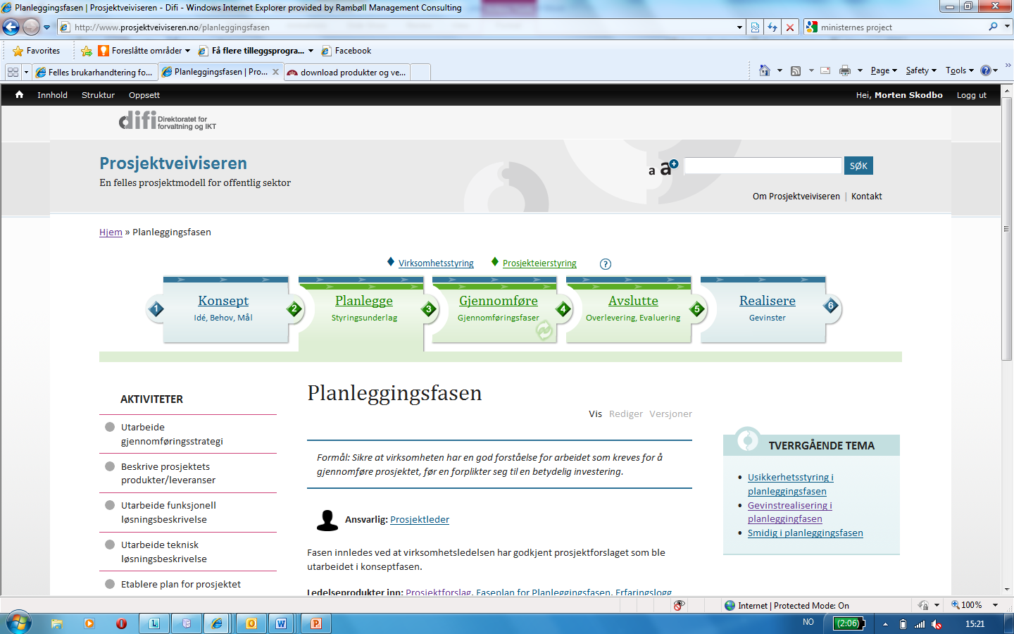

1. SMART = Spesifikke, Målbare, Aksepterte, Realistiske, Tidsbegrenset